Министерство образования и науки Российской Федерации
Санкт-Петербургский Политехнический Университет Петра Великого
—
Институт компьютерных наук и кибербезопасности
Высшая школа «Информационная безопасность компьютерных систем»

Лабораторная работа № 3

«Разработка текстового редактора»

по дисциплине «Объектно-ориентированное программирование»

Выполнил
студент гр. 5151001/30202 Батюк Т.О

<подпись>

Доцент Проурзин О.В.
<подпись>

Санкт-Петербург
2024

Содержание
Содержание 2
1. ЦЕЛЬ 3
2. ХОД РАБОТЫ 4
2.1 Архитектурные и проектные паттерны 4
2.2 Функционал программы 5
3. ВЫВОД 8
4. ПРИЛОЖЕНИЕ А. КОД 9

ЦЕЛЬ
Целью работы – ознакомление с основными шаблоны проектирования программного обеспечения, получение навыка разработки приложений на базе архитектурного шаблона проектирования – Model View Controller.

ХОД РАБОТЫ

Архитектурные и проектные паттерны
В ходе лабораторной работы был реализован текстовый редактор MyVim на базе архитектурного шаблона проектирования MVC.
Проект состоит из несколько компонентов Model, View и Controller. Первый выполняет роль базы данных, в котором хранится текст в формате класса MyString и некоторые переменные, описывающие состояние базы данных. Второй выполняет исключительно функционал отображения засчёт импортированной библиотеки curses. Последний же обрабатывает ввод клиента и делегируем выполнение Model.
Ниже представлена UML-диаграмма проекта.
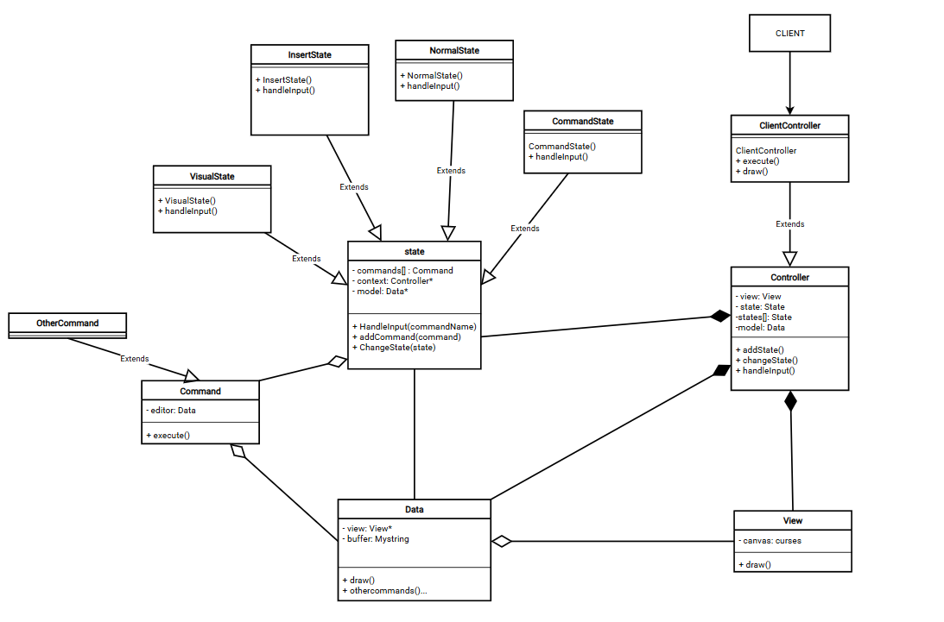
Рисунок 1 – UML

В ходе работы были задействованы 2 поведенческий паттерна: Команда и Состояние. Паттерн команда позволяет представлять команды в виде объекта, который хранит в себе ссылку на обработчика, которому будет делегироваться вызов. Общая схема паттерна представлена ниже.
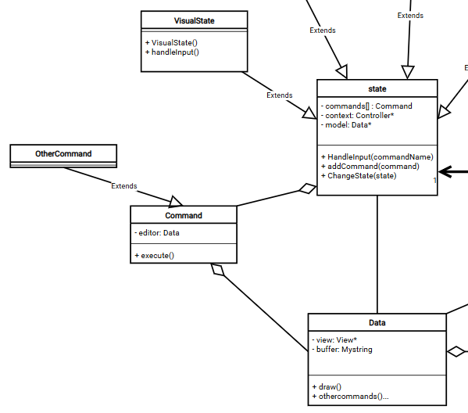
Рисунок 2 – UML

Второй паттерн, Состояние, позволяет менять поведения программы в зависимости от контекста. В случае редактора, существует несколько режимов работы программы, где в каждом режиме есть свой список команд. Засчет такого объединения двух паттернов реализуется гибкость проекта, т.е контроллеру или модели не нужно проверять состояние программы для того, чтобы корректно обработать запрос и не усложнять код огромным количеством условных переходов. Общая схема паттерна представлена ниже.

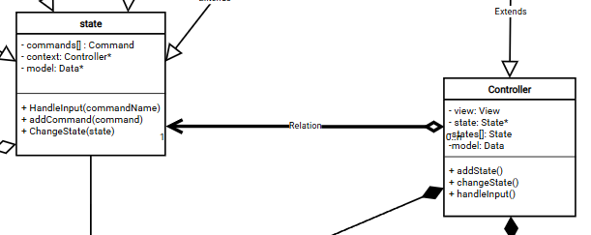
Рисунок 3 - UML

К тому же, чтобы не зависеть от сторонней библиотеки curses, был использован структурный проект проектирования – Адаптер. Паттерн позволяет интегрировать модуль в основную логику программы.

Функционал программы
Текстовый редактор имеет 4 режима работы: Normal mode, Insert Mode, Search mode и Command mode. Каждый режим является отдельный состоянием программы и имеет свой список команд, представляемые объектом унаследованных классов от класса Command, т.е все режимы унаследованы от класса ObserverState, который в свою очередь унаследован от родительского класса State. ObserverState имеет изначальный список команд, которым должен обладать любой другой режим. Например, выход из любого режима в Normal mode.
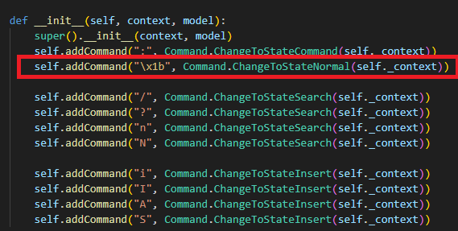
Рисунок 4 - Код

У каждого режима есть свой обработчик запросов handleInput(ch : str), на вход которому подается символ, нажатый пользователем. Например, в режиме SearchMode это выглядит следующим образом: как только запрос будет обработан, класс режима делегирует запрос подходящей команде, а она делегирует редактору, т.е модели. В случае, если запрос был сформулирован некорректно, то он отклоняется.
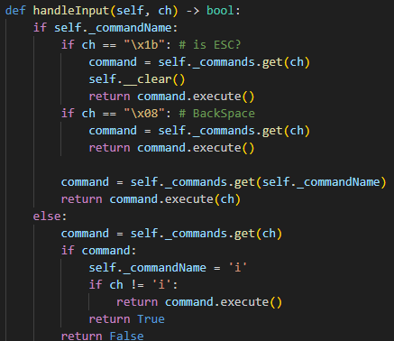
Рисунок 5 - Код

У оставшихся режимов принцип работы одинаковый, т.е они унаследованы от класса State, определяющий общий принцип работы состояний.
В классе Data, реализующий компонент Model, хранится вся необходимая информация для управления и отображения редактора: текст, координаты курсора, url-файла, статус изменений, закрытия файла и прочее.
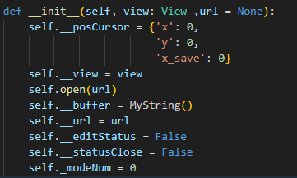
Рисунок 6 - Код

Кроме того, в этом классе вся логика обработки редактора, которой делегируются запросы от контроллера.
Последним классом – является класс отображения текстового редактора, View. Как было озвучено ранее, класс выполняет только логику необходимую для отображения. Он является адаптером для модуля curses. Ниже представлен частичный функционал класса.
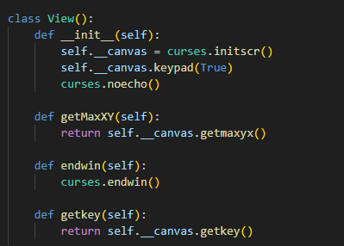
Рисунок 7 – Код

ВЫВОД
Ознакомлен с основными шаблонами проектирования программного обеспечения, получены навыка разработки приложений на базе архитектурного шаблона проектирования – Model View Controller.

ПРИЛОЖЕНИЕ А. КОД

Command.py
from .Core import Command
"""
Observer
"""
class ChangeToStateNormal(Command):
def execute(self, *args) -> bool:
print("ChangeToStateNormal")
return self._editor.ChangeState("Normal")
class ChangeToStateInsert(Command):
def execute(self, *args)-> bool:
print("ChangeToStateInsert")
return self._editor.ChangeState("Insert", args[0])
class ChangeToStateSearch(Command):
def execute(self, *args)-> bool:
print("ChangeToStateSearch")
return self._editor.ChangeState("Search", args[0])
class ChangeToStateCommand(Command):
def execute(self, *args)-> bool:
print("ChangeToStateCommand")
return self._editor.ChangeState("Command", args[0])
class ErrorCommand(Command):
def execute(self, *args)-> bool:
return False

"""
Normal Mode
"""
class moveCursorRight(Command):
"""
move cursor right
"""
def execute(self, *args : None)-> bool:
print("moveCursorRight")
return self._editor.moveCursorRight(1)
class moveCursorLeft(Command):
"""
move cursor left
"""
def execute(self, *args: None)-> bool:
return self._editor.moveCursorLeft(1)
class moveCursorUp(Command):
"""
move cursor up
"""
def execute(self, *args: None)-> bool:
return self._editor.moveCursorUp(1)
class moveCursorDown(Command):
"""
move cursor down
"""
def execute(self, *args: None)-> bool:
return self._editor.moveCursorDown(1)
class moveCursorToStartString(Command):
"""
move Cursor ToStart String
"""
def execute(self, *args: None)-> bool:
return self._editor.moveCursorToStringStart()
class moveCursorToEndString(Command):
"""
move cursor to end string
"""
def execute(self, *args: None)-> bool:
return self._editor.moveCursorToStringEnd()
class moveCursorToRightWordEnd(Command):
def execute(self, *args: None)-> bool:
return self._editor.moveCursorToRightWordEnd()
class moveCursorToLeftWordStart(Command):
def execute(self, *args: None)-> bool:
return self._editor.moveCursorToLeftWordStart()
class moveCursorToFileStart(Command):
def execute(self, *args: None)-> bool:
print("moveCursorToFileStart")
return self._editor.moveCursorToFileStart()
class moveCursorToFileEnd(Command):
def execute(self, *args: None)-> bool:
return self._editor.moveCursorToFileEnd()
class moveCursorToNstring(Command):
def execute(self, *args: int)-> bool:
"""
:param args: only 1 is N - number of string
:type args: int
"""
print("moveCursorToNstring")
return self._editor.moveCursorToNstring(args[0])
class moveScreenToUp(Command):
def execute(self, *args: None)-> bool:
return self._editor.moveScreenToUp()
class moveScreenToDown(Command):
def execute(self, *args: None)-> bool:
return self._editor.moveScreenToDown()
class deleteSymbolAfterCursor(Command):
def execute(self, *args: None)-> bool:
return self._editor.deleteSymbolAfterCursor()
class deleteWordUnderCursor(Command):
def execute(self, *args: None)-> bool:
return self._editor.deleteWordUnderCursor()
class cutCurrentString(Command):
def execute(self, *args: None)-> bool:
return self._editor.cutCurrentString()
class copyCurrentString(Command):
def execute(self, *args: None)-> bool:
return self._editor.copyCurrentString()
class copyWordUnderCursor(Command):
def execute(self, *args: None)-> bool:
return self._editor.copyWordUnderCursor()
class pasteAfterCursor(Command):
def execute(self, *args: None)-> bool:
return self._editor.pasteAfterCursor()

"""
Insert Mode
"""
class insertText(Command):
def execute(self, *args)-> bool:
status = self._editor.insertText(args[0])
if (status == False):
return status
status = self._editor.moveCursorRight(1)
return status
class insertTextInStartString(Command):
def execute(self, *args)-> bool:
return self._editor.insertTextInStartString()
class insertTextInEndString(Command):
def execute(self, *args)-> bool:
return self._editor.insertTextInEndString()
class deleteStringToInsert(Command):
def execute(self, *args)-> bool:
return self._editor.deleteStringToInsert()
class replaceSymbolUnderCursor(Command):
def execute(self, *args)-> bool:
return self._editor.replaceSymbolUnderCursor(args[0])

"""
Search State
"""
class searchFromCursorToEndFile(Command):
"""
if find text Cursor will place in start text
"""
def execute(self, *args)-> bool:
return self._editor.searchFromCursorToEndFile(args[0])
class searchFromCursorToStartFile(Command):
"""
if find text Cursor will place in start text
"""
def execute(self, *args)-> bool:
return self._editor.searchFromCursorToStartFile(args[0])

class research(Command):
"""
repeat search
"""
def execute(self, *args)-> bool:
print("researh")
self._editor.research(args[0])
return True
class researchInvers(Command):
"""
search on the contrary
"""
def execute(self, *args)-> bool:
print("researchInvers")
self._editor.researchInvers(args[0])
return True

"""
Command State
"""
class open(Command):
def execute(self, *args)-> bool:
return self._editor.open(args[0])
class writeExit(Command):
def execute(self, *args)-> bool:
return self._editor.writeFile()
class write(Command):
def execute(self, *args)-> bool:
return self._editor.writeFile()
class writeFile(Command):
def execute(self, *args)-> bool:
return self._editor.writeFile(args[0])
class quitAfterSave(Command):
def execute(self, *args)-> bool:
return self._editor.quit(False)
class quitWithoutSave(Command):
def execute(self, *args)-> bool:
print("quitWithoutSave")
return self._editor.quit(True)
class writeQuit(Command):
def execute(self, *args)-> bool:
return self._editor.writeQuit()
class placeNstring(Command):
def execute(self, *args)-> bool:
return self._editor.moveCursorToNstring(args[0])
class TurnOnOffNumStrings(Command):
def execute(self, *args)-> bool:
return self._editor.TurnOnOffNumStrings()
class help(Command):
def execute(self, *args)-> bool:
return self._editor.showHelp()

controller.py
from .Core import Controller
import controller.State as State
import curses

class ClientController(Controller):
def __init__(self, url = None):
super().__init__(url)
self.AddState("Normal", State.NormalState(self, self._model))
self.AddState("Insert", State.InsertState(self, self._model))
self.AddState("Search", State.SearchState(self, self._model))
self.AddState("Command", State.CommandState(self, self._model))
self.ChangeState("Normal")

def draw(self):
self._model.draw()
commandName, arg = self._state.getArgs()
y_max, x_max = self._view.getMaxXY()
self._view.drawStringInPos(y_max-1, 0, commandName+arg)

def showHelp(self):
strings = []
print("showHelp")
for key in self._states:
strings.append("__________________"+key+"__________________")
# for command in self._states[key].getCommands():
# strings.append(command)

posCursor = {'x': 0, 'y':0}
self._view.clear()
self._view.draw(strings, posCursor)
self._view.refresh()
self._view.getkey()

def execute(self):
ch = self._view.getkey()
self.handleInput(ch)

def close(self) -> bool:
status = self._model.close()
return status

Core.py
from view.View import View
from model.Data import Data

class Controller:
def __init__(self, url = None):
self._view = View()
self._model = Data(self._view, url)
self._state = State(self, self._model)
self._states = {}

def ChangeState(self, stateName : str, *args):
state = self._states.get(stateName)
if state is None:
print("State is incorrect")
return
self._state = state

if len(args) > 0:
print(args[0])
self.handleInput(args[0])
print("ChangeState:", stateName, self)

def AddState(self, stateName: str, state : 'State'):
self._states[stateName] = state

def handleInput(self, ch : str):
return self._state.handleInput(ch)

def close(self):
pass

def execute(self):
pass

def draw():
pass

class Command:
"""
Parent for OtherCommands
"""
def __init__(self, editor: Data):
self._editor = editor

def execute(self, *args) -> bool:
return False

class State:
"""
Parent for OtherState
For Command is Invoker
"""
def __init__(self, context : Controller, model: Data):
#print("Create State", self)
self._commands: dict[Command] = {}
self._context = context
self._model = model

self._commandName = ""
self._arg = ""

def getArgs(self):
return self._commandName, self._arg

def handleInput(self, ch : str)-> bool:
"""
Pass control to Command
"""
return False

def addCommand(self, commandName : str, command: Command):
self._commands[commandName] = command

def ChangeState(self, stateName : str):
self._context.ChangeState(stateName)

def getCommands(self):
return self._commands

State.py
from .Core import State
import controller.Command as Command

class ObserverState(State):
"""
Help to change state
"""

def __init__(self, context, model):
super().__init__(context, model)
self.addCommand(":", Command.ChangeToStateCommand(self._context))
self.addCommand("\x1b", Command.ChangeToStateNormal(self._context))

self.addCommand("/", Command.ChangeToStateSearch(self._context))
self.addCommand("?", Command.ChangeToStateSearch(self._context))
self.addCommand("n", Command.ChangeToStateSearch(self._context))
self.addCommand("N", Command.ChangeToStateSearch(self._context))

self.addCommand("i", Command.ChangeToStateInsert(self._context))
self.addCommand("I", Command.ChangeToStateInsert(self._context))
self.addCommand("A", Command.ChangeToStateInsert(self._context))
self.addCommand("S", Command.ChangeToStateInsert(self._context))

class NormalState(ObserverState):
"""
state for navigate and edit
"""
def __init__(self, context, model):
super().__init__(context, model)
self.addCommand("KEY_B3", Command.moveCursorRight(self._model))
self.addCommand("KEY_B1", Command.moveCursorLeft(self._model))
self.addCommand("KEY_A2", Command.moveCursorUp(self._model))
self.addCommand("KEY_C2", Command.moveCursorDown(self._model))
self.addCommand("^", Command.moveCursorToStartString(self._model))
self.addCommand("$", Command.moveCursorToEndString(self._model))
self.addCommand("w", Command.moveCursorToRightWordEnd(self._model))
self.addCommand("b", Command.moveCursorToLeftWordStart(self._model))
self.addCommand("gg", Command.moveCursorToFileStart(self._model))
self.addCommand("G", Command.moveCursorToFileEnd(self._model))
self.addCommand(" G", Command.moveCursorToNstring(self._model))
self.addCommand("x", Command.deleteSymbolAfterCursor(self._model))
self.addCommand("diw", Command.deleteWordUnderCursor(self._model))
self.addCommand("dd", Command.cutCurrentString(self._model))
self.addCommand("yy", Command.copyCurrentString(self._model))
self.addCommand("yw", Command.copyWordUnderCursor(self._model))
self.addCommand("p", Command.pasteAfterCursor(self._model))

self.__clear()

def __clear(self):
self._arg = ""
self._commandName = ""

def handleInput(self, ch: str) -> bool:
if ch.isdigit() and not self._commandName:
if not self._arg:
self._commandName+= ' ' # for detect number before command
self._arg += ch
elif ch.isdigit() and self._commandName == ' ':
self._arg += ch
else:
self._commandName+= ch

command = self._commands.get(self._commandName)
if not command:
for key in self._commands.keys():
if self._commandName in key:
return False
self.__clear()
return False

if self._arg:
status = command.execute(int(self._arg))
else:
status = command.execute(ch)
self.__clear()
return status

class InsertState(ObserverState):
"""
State for insert text
"""
def __init__(self, context, model):
super().__init__(context, model)
self.addCommand("i", Command.insertText(self._model))
self.addCommand("I", Command.insertTextInStartString(self._model))
self.addCommand("A", Command.insertTextInEndString(self._model))
self.addCommand("S", Command.deleteStringToInsert(self._model))
self.addCommand("\x08", Command.deleteSymbolAfterCursor(self._model))
# self.addCommand("r", Command.replaceSymbolUnderCursor(self._model))

self.__clear()

def __clear(self):
self._commandName = ""

def handleInput(self, ch) -> bool:
if self._commandName:
if ch == "\x1b": # is ESC?
command = self._commands.get(ch)
self.__clear()
return command.execute()
if ch == "\x08": # BackSpace
command = self._commands.get(ch)
return command.execute()

command = self._commands.get(self._commandName)
return command.execute(ch)
else:
command = self._commands.get(ch)
if command:
self._commandName = 'i'
if ch != 'i':
return command.execute()
return True
return False

class SearchState(ObserverState):
"""
State for search text
"""
def __init__(self, context, model):
super().__init__(context, model)
self.addCommand("/", Command.searchFromCursorToEndFile(self._model))
self.addCommand("?", Command.searchFromCursorToStartFile(self._model))
self.addCommand("n", Command.research(self._model))
self.addCommand("N", Command.researchInvers(self._model))

self.__clear()

def __clear(self):
self._commandName = ""

def __esc(self):
self.__clear()
command = self._commands.get('\x1b')
return command.execute()

def handleInput(self, ch):
if ch == '\n': # enter
print(self._commandName)
if (self._commandName[0] == '/' or self._commandName[0] == '?'):
self._arg = self._commandName[1:]
self._commandName = self._commandName[0]
command = self._commands.get(self._commandName)
if command: # Other commands
command.execute(self._arg)

return self.__esc()
elif ch == '\x1b': # Command "esc"
return self.__esc()

self._commandName += ch

return True

class CommandState(ObserverState):
def __init__(self, context, model):
super().__init__(context, model)
self.addCommand("o ", Command.open(self._model))
self.addCommand("x", Command.writeExit(self._model))
self.addCommand("w", Command.write(self._model))
self.addCommand("w ", Command.writeFile(self._model))
self.addCommand("q", Command.quitAfterSave(self._model))
self.addCommand("q!", Command.quitWithoutSave(self._model))
self.addCommand("wq!", Command.writeQuit(self._model))
self.addCommand("number", Command.placeNstring(self._model))
self.addCommand("set", Command.TurnOnOffNumStrings(self._model))
self.addCommand("h", Command.help(self._context))

def __clear(self):
self._commandName = ""
self._arg = ""
def __esc(self):
self.__clear()
command = self._commands.get('\x1b')
return command.execute()

def handleInput(self, ch):
if ch == '\n': # enter
self._commandName = self._commandName[1:]
if self._commandName.isdigit(): # Command "number"
command = self._commands.get("number")
command.execute(int(self._commandName))
return self.__esc()
parts = self._commandName.split()
if len(parts) >= 2: # Commands w/o filename
self._commandName = parts[0] + ' '
self._arg = parts[1]
command = self._commands.get(self._commandName)
print(self._commandName, self._arg)
if command: # Other commands
command.execute(self._arg)
return self.__esc()
elif ch == '\x1b': # Command "esc"
return self.__esc()

self._commandName += ch

return True

Data.py
from view.View import View
from MyString import MyString

class Data:
"""
There are data for vim.
For Command is Receiver, For State is Context
"""
def __init__(self, view: View ,url = None):
self.__posCursor = {'x': 0,
'y': 0,
'x_save': 0}
self.__view = view
self.open(url)
self.__buffer = MyString()
self.__url = url
self.__editStatus = False
self.__statusClose = False
self._modeNum = 0
def __str__(self):
return "\n".join(string.c_str() for string in self.__string)

def SetPosCursor(self, dictOfCoord : dict):
self.__posCursor = dictOfCoord
def getModeNum(self):
return self._modeNum
def getString(self):
return self.__string
def getPosCursor(self):
return dict(self.__posCursor)
def getSymbol(self):
return self.__string[self.__posCursor['y']][self.__posCursor['x']]
def getRaw(self):
string = self.__string[self.__posCursor['y']]
return string.c_str()
def getCountOfColumn(self):
return len(self.__string)
def getLenString(self):
return self.__string[self.__posCursor['y']].size()
def moveCursorRight(self, value : int):
endString = self.getLenString()
self.__posCursor['x'] += value

if (self.__isEndFile()):
self.__posCursor['x'] = endString
elif (self.__posCursor['x'] > endString):
self.moveCursorDown(1)
self.__posCursor['x'] = 0

self.__posCursor['x_save'] = self.__posCursor['x']
def moveCursorLeft(self, value : int):
self.__posCursor['x'] -= value

if self.__posCursor['x'] < 0:
# is first column?
if self.__posCursor['y'] == 0:
self.__posCursor['x'] = 0
else:
self.moveCursorUp(1)
self.__posCursor['x'] = self.getLenString()

self.__posCursor['x_save'] = self.__posCursor['x']

def moveCursorUp(self, value: int):
self.__posCursor['y'] -= value
if self.__posCursor['y'] < 0:
self.__posCursor['y'] = 0

self.__doCorrectCursor()
def moveCursorDown(self, value: int):
self.__posCursor['y'] += value
value = self.getCountOfColumn() - 1
if self.__posCursor['y'] > value:
self.__posCursor['y'] = value

self.__doCorrectCursor()
def moveCursorToStringStart(self):
self.__posCursor['x'] = 0
def moveCursorToStringEnd(self):
self.__posCursor['x'] = self.getLenString()
def moveCursorToRightWordEnd(self):
# move from cur pos
self.moveCursorRight(1)
# skip space
while (self.__string[self.__posCursor['y']][self.__posCursor['x']] == ' '):
self.moveCursorRight(1)
# go to end
while (
self.__string[self.__posCursor['y']][self.__posCursor['x']] != ' ' and
self.__IsEndString() == False
):
self.moveCursorRight(1)
def moveCursorToLeftWordStart(self):
self.moveCursorLeft(1)
# skip space
while (
(self.__string[self.__posCursor['y']][self.__posCursor['x']] == ' ' or
self.__string[self.__posCursor['y']][self.__posCursor['x']] == '\0') and
self.__isStartString() == False
):
self.moveCursorLeft(1)

# go to start
while (
self.__string[self.__posCursor['y']][self.__posCursor['x']] != ' ' and
self.__string[self.__posCursor['y']][self.__posCursor['x']] != '\0' and
self.__isStartString() == False
):
self.moveCursorLeft(1)

while (
self.__string[self.__posCursor['y']][self.__posCursor['x']] == ' ' or
self.__string[self.__posCursor['y']][self.__posCursor['x']] == '\0'
):
self.moveCursorRight(1)

def moveCursorToFileStart(self):
self.__posCursor['x'] = self.__posCursor['y'] = self.__posCursor['x_save'] = 0
def moveCursorToFileEnd(self):
self.__posCursor['y'] = self.getCountOfColumn()-1
self.__posCursor['x_save'] = self.__posCursor['x'] = self.getLenString()
def moveCursorToNstring(self, N : int):
if (N < 0 or N > self.getCountOfColumn()):
return
self.__posCursor['x_save'] = self.__posCursor['x'] = 0
self.__posCursor['y'] = N-1
def moveScreenToUp(self):
pass
def moveScreenToDown(self):
pass
def deleteSymbolAfterCursor(self):
self.__string[self.__posCursor['y']].erase(self.__posCursor['x'], 1)

self.__SetEditFile()
def deleteWordUnderCursor(self):
"""
incorrect find in MyString
"""
len = self.__string[self.__posCursor['y']].find(" ", self.__posCursor['x'])
if len == -1:
len = self.getLenString()
else:
len+=1
len = len - self.__posCursor['x']
self.__string[self.__posCursor['y']].erase(self.__posCursor['x'], len)

self.__SetEditFile()
def cutCurrentString(self):
self.copyCurrentString()
NumString = self.__posCursor['y']
self.__string[NumString].clear()
self.__string[NumString].shrink_to_fit()
self.moveCursorToStringStart()
self.__SetEditFile()
def copyCurrentString(self):
NumString = self.__posCursor['y']
self.__buffer = self.__string[NumString].c_str()
def copyWordUnderCursor(self):
len = self.__string[self.__posCursor['y']].find(" ", self.__posCursor['x'])
len = len - self.__posCursor['x']
self.__buffer = self.__string[self.__posCursor['y']].substr(self.__posCursor['x'], len)
def pasteAfterCursor(self):
NumString = self.__posCursor['y']
index = self.__posCursor['x']
self.__string[NumString].insert(index, self.__buffer)
self.__SetEditFile()
def deleteCurrentString(self):
self.__string[self.__posCursor['y']].clear()
self.moveCursorToStringStart()
self.__SetEditFile()

# For insert mode
def insertText(self, text : str):
"""
Insert text after cursor
"""
self.__string[self.__posCursor['y']].insert(self.__posCursor['x'], text)

self.__SetEditFile()
def insertTextInStartString(self):
"""
Go to start string and insert text
"""
self.moveCursorToStringStart()
def insertTextInEndString(self):
"""
Docstring for insertTextInEndString

Go to string end and insert
"""
self.moveCursorToStringEnd()
def deleteStringToInsert(self):
"""
detete String and insert
"""
self.deleteCurrentString()
def replaceSymbolUnderCursor(self, symbol: str):
"""
Docstring for replaceSymbolUnderCursor
:describe: replace symbol on current cursor
:param text: 1 symbol
:type text: str
"""
if (len(symbol) != 1):
raise ValueError("Symbol is incorrect")
self.deleteSymbolAfterCursor()
self.insertText(symbol)

# For Search
def searchFromCursorToEndFile(self, text: str):
"""
Docstring for searchFromCursorToEndFile

:param text: Text is searched
:type text: str
:return: None
:rtype: -
"""
cursor = self.getPosCursor()
string = self.__string[self.__posCursor['y']].substr(self.__posCursor['x'])
index = string.find(text)
if index > -1:
if index == 0:
self.moveCursorRight(1)
string = self.__string[self.__posCursor['y']].substr(self.__posCursor['x'])
index = string.find(text)
else:
self.moveCursorRight(index + self.__posCursor['x'])
return

while index < 0 and not self.__isEndFile():
self.moveCursorToStringEnd()
self.moveCursorRight(1)
index = self.__string[self.__posCursor['y']].find(text)

if index < 0:
self.SetPosCursor(cursor)
else:
self.moveCursorRight(index + self.__posCursor['x'])
def searchFromCursorToStartFile(self, text: str):
"""
Docstring for searchFromCursorToStartFile

:param text: Text is searched
:type text: str
:return: None
:rtype: -
"""
def invert(mystring : MyString):
str = mystring.c_str()
str = str[::-1]
mystring.clear()
mystring.shrink_to_fit()
mystring.append(str)

cursor = self.getPosCursor()
mystring = self.__string[self.__posCursor['y']].substr(0, self.__posCursor['x'])
invert(mystring)
text = text[::-1]

index = mystring.find(text)
if index > -1:
self.moveCursorLeft(index + len(text))
return True

while index < 0 and not self.__isStartFile():
self.moveCursorToStringStart()
self.moveCursorLeft(1)

mystring = self.__string[self.__posCursor['y']].substr(0, self.getLenString())
invert(mystring)
index = mystring.find(text)

if index < 0:
self.SetPosCursor(cursor)
else:
self.moveCursorLeft(index + len(text))
def research(self, text: str):
self.searchFromCursorToEndFile(text)
def researchInvers(self, text: str):
self.searchFromCursorToStartFile(text)

# For Command state
def open(self, url : str):
if url is not None:
try:
with open(url, 'r', encoding="utf-8") as file:
self.__string = [MyString(line.rstrip('\n')) for line in file.readlines()]
self.__url = url

except FileNotFoundError:
print("FileNotFound, please check correct path file!")
else:
self.__string = [MyString()]
def writeFile(self, url : str = None):
if url is None:
url = self.__url

strings = ""
for string in self.__string:
strings += string.c_str() + '\n'
strings = strings[:-1]

with open(url, "w", encoding="utf-8") as file:
file.write(strings)
self.__editStatus = False
def quit(self, must: bool = False):
if must:
self.__statusClose = True
else:
if (self.__editStatus == False):
print("Exit File")
self.__statusClose = True
# else:
# print("Cant exit. Use q!")
def writeQuit(self):
self.writeFile()
self.quit(False)
def TurnOnOffNumStrings(self):
self._modeNum ^= 1

def draw(self):
strings = [string.c_str() for string in self.getString()]
self.__view.clear()
self.__view.draw(strings, self.getPosCursor(), self.getModeNum())
self.__view.refresh()

def close(self):
status = self.__isClose()
if status:
self.__view.endwin()
return status

def __isClose(self):
return self.__statusClose

def __isStartString(self):
"""
return true if it is start
"""
return self.__posCursor['x'] == 0
def __IsEndString(self):
"""
return true if it is end
"""
return self.getSymbol() == '\0'
def __isEndFile(self):
"""
return true if it is enf file
"""
cursor = self.getPosCursor()
return cursor['x'] >= self.getLenString() and cursor['y'] == self.getCountOfColumn()-1
def __isStartFile(self):
return self.__posCursor['x'] == 0 and self.__posCursor['y'] == 0
def __doCorrectCursor(self):
"""
observing Cursor's coord after up and down command
"""
end_string = self.getLenString()
if self.__posCursor['x_save'] > end_string:
self.__posCursor['x'] = end_string
else:
self.__posCursor['x'] = self.__posCursor['x_save']
def __SetEditFile(self):
self.__editStatus = True

View.py
import curses
from MyString import MyString as MyString

class View():
def __init__(self):
self.__canvas = curses.initscr()
self.__canvas.keypad(True)
curses.noecho()

def getMaxXY(self):
return self.__canvas.getmaxyx()

def endwin(self):
curses.endwin()

def getkey(self):
return self.__canvas.getkey()

def moveCursor(self, cursorPos : dict):
self.__canvas.move(cursorPos['y'], cursorPos['x'])

def clear(self):
self.__canvas.clear()

def refresh(self):
self.__canvas.refresh()

def draw(self, strings : list[str], tempPos, modeNum):

y_max, x_max = self.getMaxXY()
y_max -= 2
x_max -= 1

y_cur, x_cur = tempPos['y'], tempPos['x']

y_min = y_cur - y_max
x_min = x_cur - x_max
if y_min < 0: y_min = 0
if x_min < 0: x_min = 0

strings = strings[y_min:y_min+y_max+1]
for i in range(len(strings)):
strings[i] = strings[i][x_min:x_min+x_max+1]

nums = 0
if modeNum:
nums = len(str(len(strings))) # Size number
for i, string in enumerate(strings):
num = str(i+y_min)
num += ' '* (nums-len(num)) # Add space to make perfect nums
self.__canvas.addstr(i, 0, num + " | " + string)
nums = len(str(nums) + " | ") + 1
else:
for i, string in enumerate(strings):
self.__canvas.addstr(i, 0, string)

tempPos['x'] -= x_min - nums
tempPos['y'] -= y_min
self.moveCursor(tempPos)

def drawStringInPos(self, y, x, string):
"""
Docstring for drawStringInPos

:param y: column
:param x: raw
:param string: string
"""
y_cur,x_cur = self.__canvas.getyx()
self.__canvas.addstr(y, x, string)
self.__canvas.move(y_cur, x_cur)

